 проект
СОВЕТ НАРОДНЫХ ДЕПУТАТОВ ВОЛЕНСКОГО СЕЛЬСКОГО ПОСЕЛЕНИЯ НОВОУСМАНСКОГО МУНИЦИПАЛЬНОГО РАЙОНА
ВОРОНЕЖСКОЙ ОБЛАСТИ

Р Е Ш Е Н И Е

от ___.___.2025г. № ____
пос. Воля

Об утверждении схемы пятимандатных избирательных округов по выборам депутатов Совета народных депутатов Воленского сельского поселения Новоусманского муниципального района Воронежской области

В соответствии со ст.18 Федерального закона от 12.06.2002г №67-ФЗ «Об основных гарантиях избирательных прав и права на участие в референдуме граждан Российской Федерации», со ст.21 Закона Воронежской области от 27.06.2007г №87-ОЗ «Избирательный кодекс Воронежской области» и Уставом Воленского сельского поселения Новоусманского муниципального района Воронежской области, рассмотрев схему избирательных округов по выборам депутатов Совета народных депутатов Воленского сельского поселения Новоусманского муниципального района Воронежской области, представленную Территориальной избирательной комиссией Новоусманского муниципального района Воронежской области, Совет народных депутатов Воленского сельского поселения
Р Е Ш И Л:
1.Утвердить схему пятимандатных избирательных округов по выборам депутатов Совета народных депутатов Воленского сельского поселения Новоусманского муниципального района Воронежской области, включая ее графическое изображение, сроком на 10 лет согласно приложению.
2.Решение Совета народных депутатов Воленского сельского поселения Новоусманского муниципального района Воронежской области от 07.04.2015г. № 211 «Об утверждении схемы избирательных округов на выборах депутатов Совета народных депутатов Воленского сельского поселения Новоусманского муниципального района Воронежской области» признать утратившим силу.
3. Опубликовать настоящее решение в районной газете «Новоусманская нива», в Вестнике муниципальных правовых актов Воленского сельского поселения Новоусманского муниципального района Воронежской области и разместить на официальном сайте органов местного самоуправления Воленского сельского поселения Новоусманского муниципального района Воронежской области https://volenskoe-r36.gosuslugi.ru в информационно-телекоммуникационной сети «Интернет» не позднее чем через пять дней после утверждения.
4.Настоящее решение вступает в силу со дня его официального опубликования.
5. Контроль за исполнением настоящего решения возложить на заместителя председателя Совета народных депутатов Воленского сельского поселения Новоусманского муниципального района Воронежской области Волченко О.Н.

Исполняющий обязанности главы
Воленского сельского поселения
Новоусманского муниципального
района Воронежской области Т.С. Печенкина

Приложение к решению
Совета народных депутатов
Воленского сельского поселения
от __.__.2025 г. № ____

Схема
пятимандатных избирательных округов по выборам депутатов Совета народных депутатов Воленского сельского поселения
Новоусманского муниципального района Воронежской области

Округ | Наименование  избирательных  участков | Количество  избирателей | Границы  участка
№1 | 2347,2348 | 2692 | Поселок Воля:  дома улиц: Дружбы, Комсомольская, Дзержинского, Полевая, Урицкого, Кирова, Крупской, Мира, Константина Наумова, Победы, Студенческая д№1-70, №86а, Свободы, СМУ, Дубовая, Подлесная, Ильича, ул.1Мая, Садовая, Железнодорожная,  совхоз «Астра»,  кордон Гагаринский,  площадка 556 км.,  в/ч 55543,  поселок Ракитное
№2 | 2349,2350 | 2924 | Поселок Воля:  СНТ «Энергетик-2»  дома переулков: Школьный  дома улиц: Логовая, Логовая 2-я,  Пески, Песчаная, Школьная, Максима Горького, Сосновая, Сосновая 2-я, Лесная, Советская,  Студенческая д.№ 71-197 (кроме № 86а),  Ленина, Линейная

Приложение к решению
Совета народных депутатов
Воленского сельского поселения
от __.__.2025 г. № ____

ГРАФИЧЕСКАЯ СХЕМА ПЯТИМАНДАТНЫХ ИЗБИРАТЕЛЬНЫХ ОКРУГОВ
ВОЛЕНСКОГО СЕЛЬСКОГО ПОСЕЛЕНИЯ

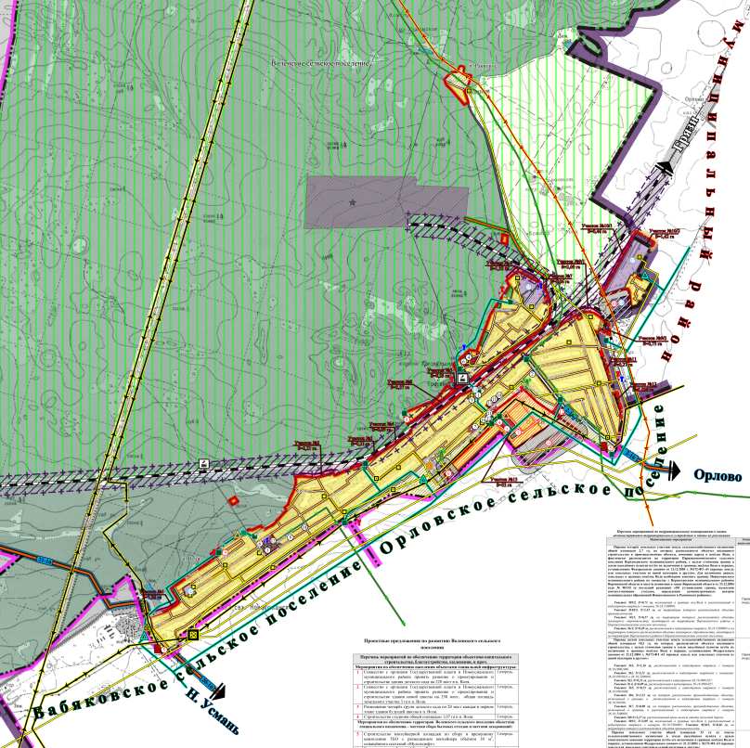

1

2

